目录
分区分配策略 2
offset 的维护 5
1. AR,ISR,OSR 6
2. Kafka 中的 HW、 LEO 等分别代表什么？ 6
3. Kafka 中是怎么体现消息顺序性的？ 6
4. Kafka 中的分区器、序列化器、拦截器是否了解？它们之间的处理顺序是什么？ 6
5. Kafka 生产者客户端的整体结构是什么样子的？使用了几个线程来处理？分别是什么？ 7
6. “消费组中的消费者个数如果超过 topic 的分区，那么就会有消费者消费不到数据”这句话是否正确？ 7
7. 消费者提交消费位移时提交的是当前消费到的最新消息的 offset 还是 offset+1？ 7
8. 有哪些情形会造成重复消费？ 7
9. 那些情景会造成消息漏消费？ acks=0 ; acks=1 7
10. 当你使用 kafka-topics.sh 创建（删除）了一个 topic 之后， Kafka 背后会执行什么逻辑？ 7
11. topic 的分区数可不可以增加？如果可以怎么增加？如果不可以，那又是为什么？ 8
12. topic 的分区数可不可以减少？如果可以怎么减少？如果不可以，那又是为什么？ 8
13. Kafka 有内部的 topic 吗？如果有是什么？有什么所用？ 8
14. Kafka 分区分配的概念？ 8
15. 简述 Kafka 的日志目录结构？ 8
16. 如果我指定了一个 offset， Kafka Controller 怎么查找到对应的消息？ 8
17. 聊一聊 Kafka Controller 的作用？ 9
18. Kafka 中有那些地方需要选举？这些地方的选举策略又有哪些？ 9
19. 失效副本是指什么？有那些应对措施？ 10
20. Kafka 的哪些设计让它有如此高的性能？ 10

Kafka加了消费者组后，用earliest没用

分区分配策略
RoundRobin
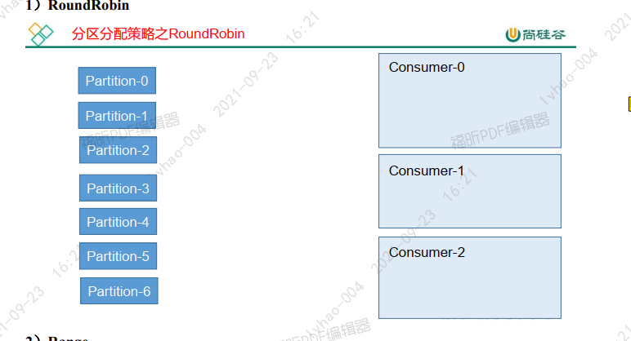
经过roundRobin后如下

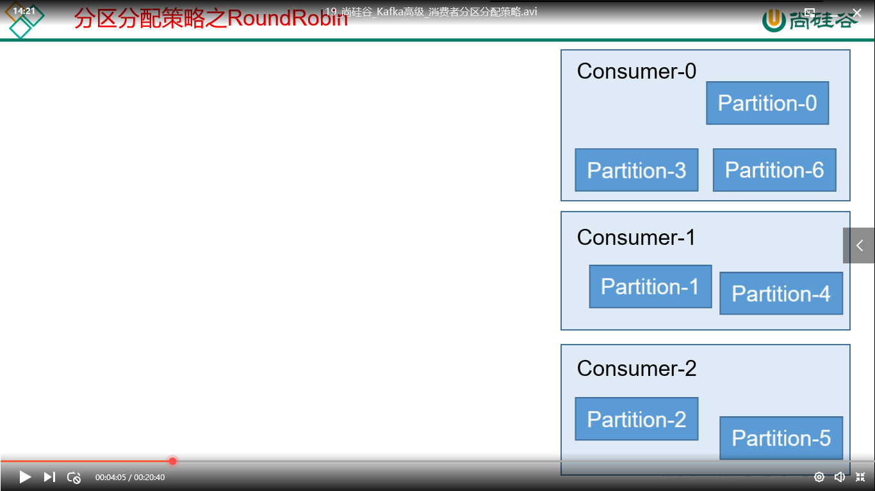
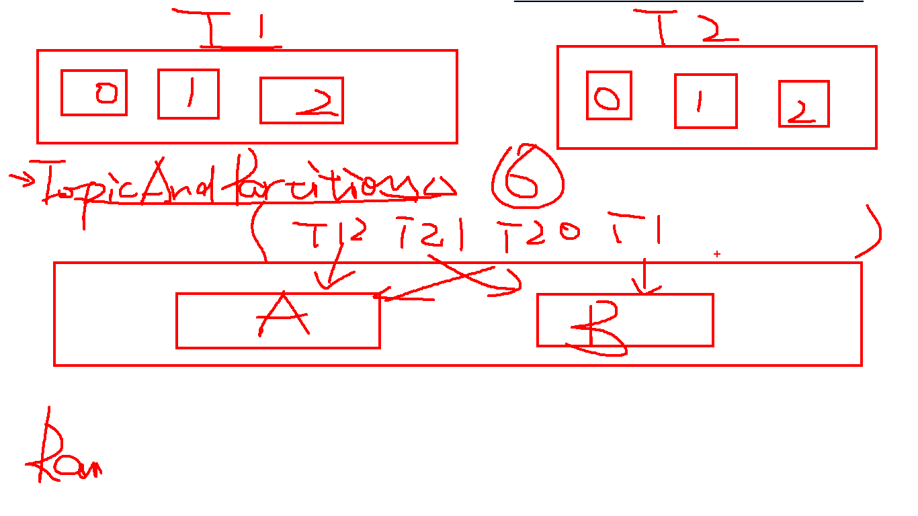
RoundRobin：轮询，会将消费者组订阅的所有Topic（T1,T2），调用TopicAndPartition类进行排序后（T12,T21,T20,T10,T11,T22[上图省略只写了4个]）然后轮询发送给消费者。
优点：partition分配均匀
缺点：下图所示A订阅了T1/T2, B订阅了T2/T3，经过TopicAndPartition后，可能T1的分区被B消费
使用RoundRobin前提：消费者组内消费者订阅的Topic是相同的
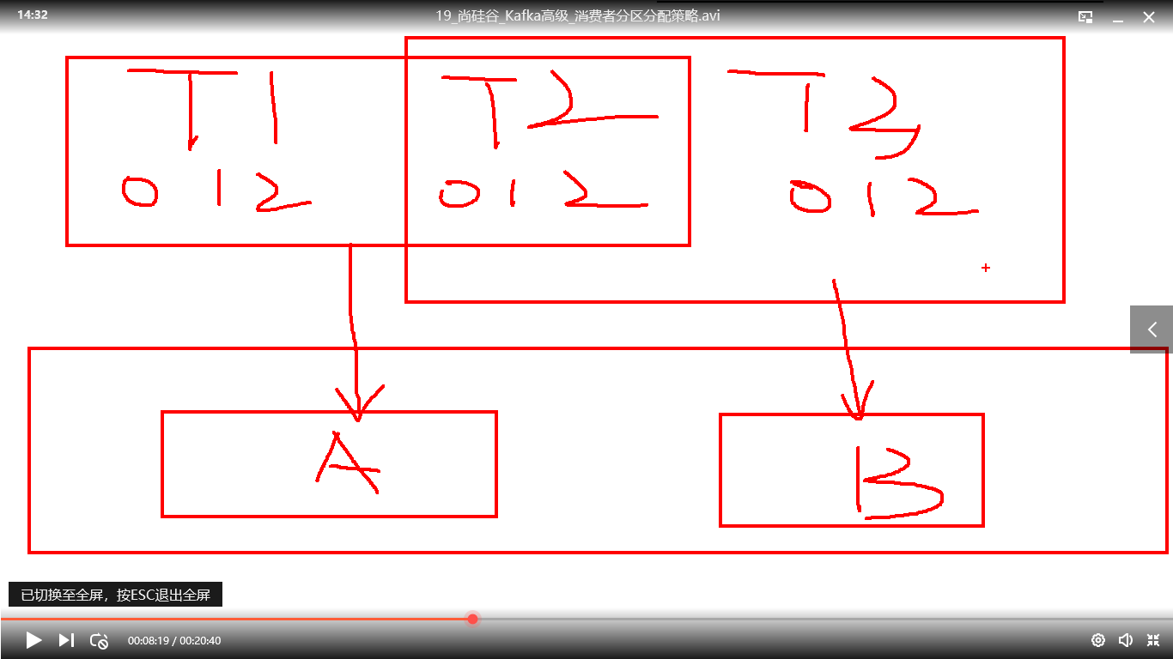

Range

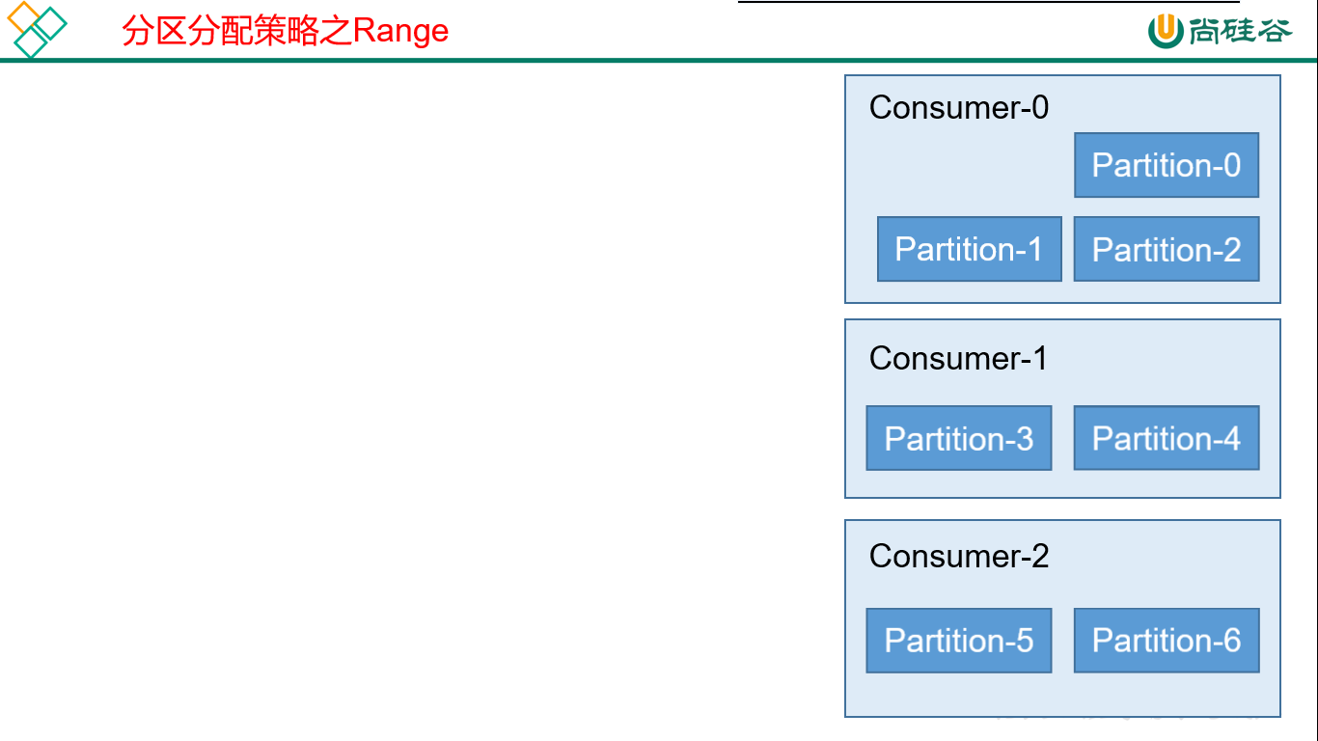
上图
Topic分区数：7
订阅该Topic消费者数：3
7/3 = 2， 第一而消费者分到3个，第二个分到2个，第三个分到2个
Kafka默认使用Range，Range分配针对单个Topic，而RoundRobin针对组划分
优点：不会出现RoundRobin，消费者没有订阅的主题被分配而消费
缺点：下图所示（A订阅T1/T2, B订阅T1/T2，T1/T2分别有3个分区），3/2则A被分配4个分区，B被分配2个分区，分配不均匀，像这样AB都订阅了T1/T2，应该使用RoundRobin
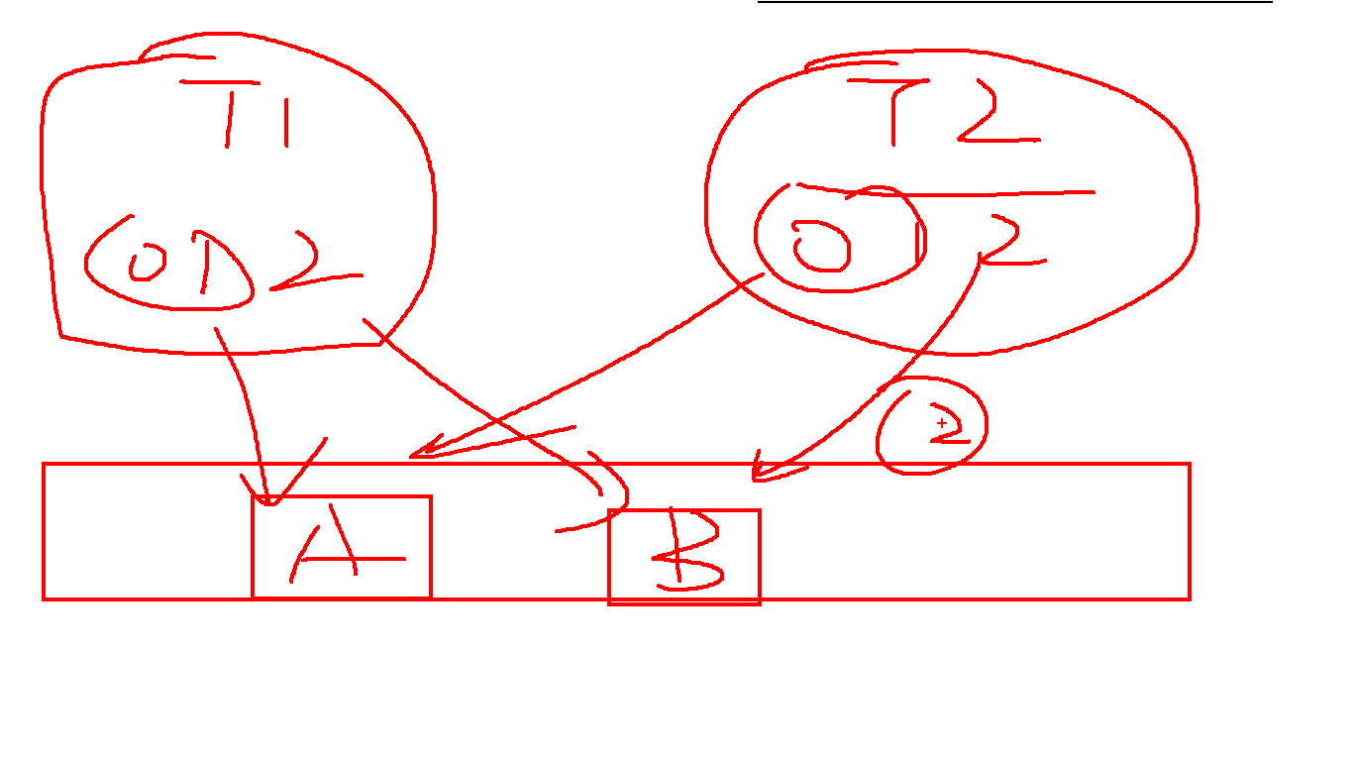

offset 的维护

bin/kafka-console-consumer.sh --topic __consumer_offsets --zookeeper node01:2181 --formatter "kafka.coordinator.group.GroupMetadataManager\$OffsetsMessageFormatter" --consumer.config config/consumer.properties --from-beginning

执行代码显示下图，
[console-consumer-71130,atguigu,1] 是以[消费者组，topic，partiton]进行哈希后然后存储到相应分区，用消费者组可以增加消费者后可以从记录位置开始消费，因为消费者组的id是确定的。
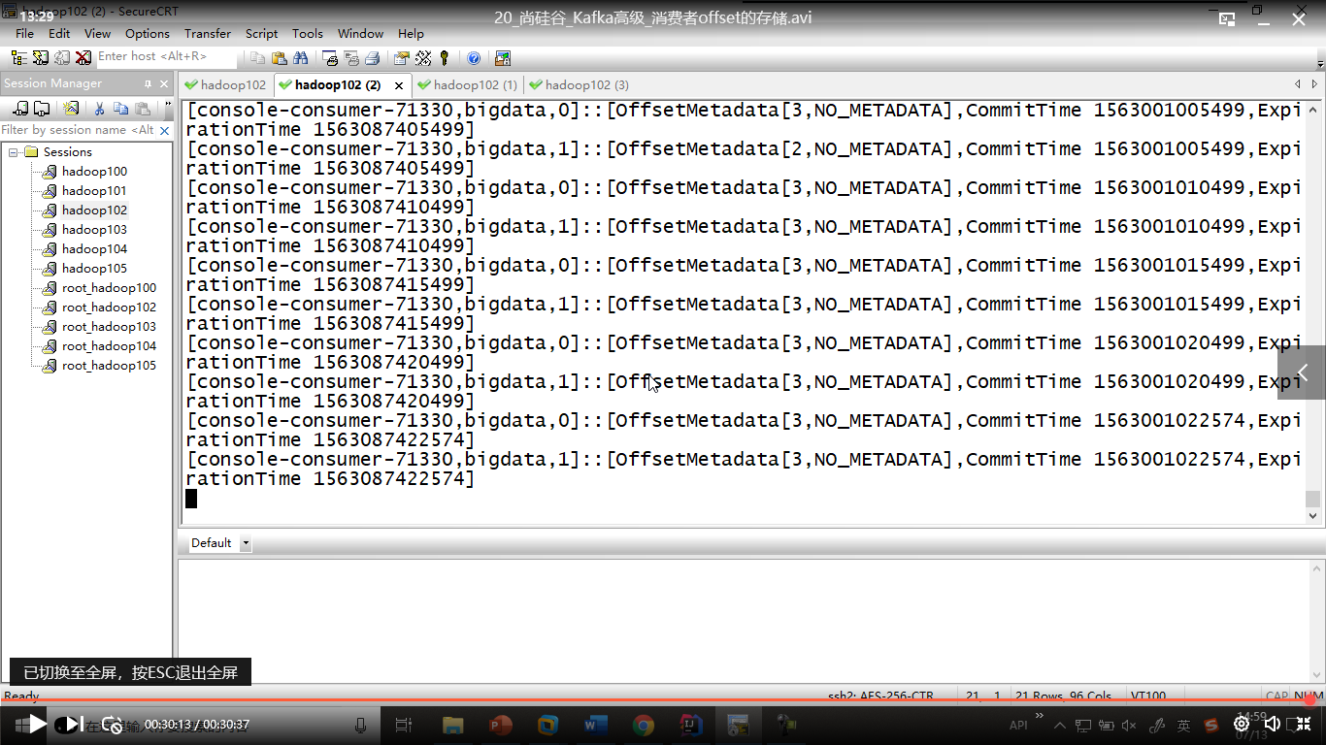

AR,ISR,OSR
分区中的所有副本统称为AR（Assigned Replicas）。
所有与leader副本保持一定程度同步的副本（包括leader副本在内）组成ISR（In-Sync Replicas），ISR集合是AR集合中的一个子集。
与leader副本同步滞后过多的副本（不包括leader副本）组成OSR（Out-of-Sync Replicas）

消息会先发送到leader副本，然后follower副本才能从leader副本中拉取消息进行同步，同步期间内follower副本相对于leader副本而言会有一定程度的滞后。前面所说的“一定程度的同步”是指可忍受的滞后范围，这个范围可以通过参数进行配置。，由此可见，AR=ISR+OSR。在正常情况下，所有的 follower 副本都应该与 leader 副本保持一定程度的同步，即 AR=ISR，OSR集合为空.

Kafka 中的 HW、 LEO 等分别代表什么？
LEO：指的是每个副本最大的 offset(生产者发送的数据带有offset，消费者消费的offset保存在Topic的__consumer_offsets ，当然leader的leo是最大的，因为数据都是向leader发送的)；
HW：指的是消费者能见到的最大的 offset， ISR 队列中最小的 LEO。

Kafka 中是怎么体现消息顺序性的？
Kafka只能保证分区内消息顺序有序，无法保证全局有序
生产者：通过分区的leader副本负责数据顺序写入，来保证消息顺序性
消费者：同一个分区内的消息只能被一个group里的一个消费者消费，保证分区内消费有序
为什么做不到全局有序：
因为消息会发送到不一样的分区，分区之间发送的顺序是无法保证的
如何做到并发且全局有序？
解题思路
并发可以在发送端并发也可以在消费端并发，并发可以通过多线程发送或消费
全局有序需要做到只有一个分区或者数据按顺序发送到多个分区并且消费时按原顺序消费
【网友提供】
发送时：用kafka采集用户访问 轨迹，重写分区器把用户id作为分区键，这样每个用户访问的埋点记录就能按顺序到一个分区，然后有序消费
消费时：我们可以借助于Set或者Redis，将多次收到的相同订单号的消息储存起来，等满足4条(创建-提交-付款-发货)后再一并处理。我自己在我的项目中就是这么做的。

Kafka 中的分区器、序列化器、拦截器是否了解？它们之间的处理顺序是什么？
拦截器 -> 序列化器 -> 分区器

Kafka 生产者客户端的整体结构是什么样子的？使用了几个线程来处理？分别是什么？
Kafka 的 Producer 发送消息采用的是异步发送的方式。在消息发送的过程中，涉及到了
两个线程——main 线程和 Sender 线程，以及一个线程共享变量——RecordAccumulator。
main 线程将消息发送给 RecordAccumulator， Sender 线程不断从 RecordAccumulator 中拉取消息发送到 Kafka broker。
相关参数：
batch.size： 只有数据积累到 batch.size 之后， sender 才会发送数据。
linger.ms： 如果数据迟迟未达到 batch.size， sender 等待 linger.time 之后就会发送数据。

（kafka同步生产者：这个生产者写一条消息的时候，它就立马发送到某个分区去。follower还需要从leader拉取消息到本地，follower再向leader发送确认，leader再向客户端发送确认。由于这一套流程之后，客户端才能得到确认，所以很慢。
kafka异步生产者：这个生产者写一条消息的时候，先是写到某个缓冲区，这个缓冲区里的数据还没写到broker集群里的某个分区的时候，它就返回到client去了。虽然效率快，但是不能保证消息一定被发送出去了。）

“消费组中的消费者个数如果超过 topic 的分区，那么就会有消费者消费不到数据”这句话是否正确？
正确

消费者提交消费位移时提交的是当前消费到的最新消息的 offset 还是 offset+1？
offset+1

有哪些情形会造成重复消费？
Acks = -1
- 那些情景会造成消息漏消费？
acks=0 ; acks=1

当你使用 kafka-topics.sh 创建（删除）了一个 topic 之后， Kafka 背后会执行什么逻辑？
1）会在zookeeper中的/brokers/topics节点下创建一个新的topic节点，如：/brokers/topics/first
2）触发Controller的监听程序
3）kafka Controller 负责topic的创建工作，并更新metadata cache

topic 的分区数可不可以增加？如果可以怎么增加？如果不可以，那又是为什么？
bin/kafka-topics.sh --zookeeper localhost:2181/kafka --alter --topic topic-config --partitions 3

topic 的分区数可不可以减少？如果可以怎么减少？如果不可以，那又是为什么？
不可以减少，被删除的分区数据难以处理

Kafka 有内部的 topic 吗？如果有是什么？有什么所用？
__consumer_offsets，保存消费者offset ， kafka版本0.9之前保存在zookeeper中

Kafka 分区分配的概念？
一个consumer group中有多个consumer，一个 topic有多个partition，所以必然会涉及到partition的分配问题，即确定那个partition由哪个consumer来消费。
Kafka有两种分配策略，一是RoundRobin，一是Range。
RoundRobin：消费者组内消费者订阅相同Topic，partition分配均匀
Range：消费者组内消费者订阅了不同的Topic，但会造成倾斜，partition分配不均匀

简述 Kafka 的日志目录结构？
每个分区对应一个文件夹，文件夹的命名为topic-0，topic-1，内部为.log和.index文件

如果我指定了一个 offset， Kafka Controller 怎么查找到对应的消息？
https://www.jianshu.com/p/b32ac197aacb
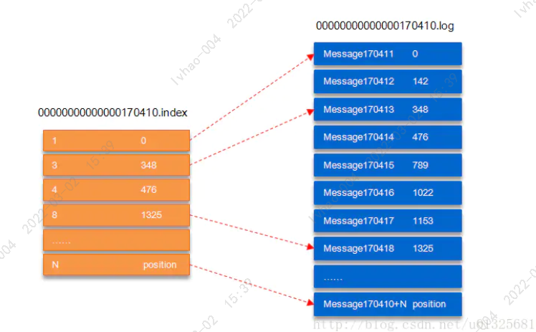
以上图为例，读取offset=170418的消息，首先查找segment文件，其中00000000000000000000.index为最开始的文件，第二个文件为00000000000000170410.index(起始偏移为170410+1=170411)，而第三个文件为00000000000000239430.index（起始偏移为239430+1=239431），所以这个offset=170418就落到了第二个文件之中。其他后续文件可以依次类推，以其实偏移量命名并排列这些文件，然后根据二分查找法就可以快速定位到具体文件位置。其次根据00000000000000170410.index文件中的[8,1325]定位到00000000000000170410.log文件中的1325的位置进行读取

聊一聊 Kafka Controller 的作用？
Kafka 集群中有一个 broker 会被选举为 Controller，负责管理集群 broker 的上下线，所
有 topic 的分区副本分配和 leader 选举等工作。
Controller 的管理工作都是依赖于 Zookeeper 的。
以下为 partition 的 leader 选举过程：
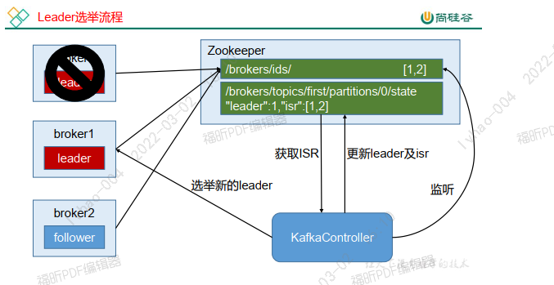

Kafka 中有那些地方需要选举？这些地方的选举策略又有哪些？
partition的leader（ISR）
``controller`（先到先得）

失效副本是指什么？有那些应对措施？
不能及时与leader同步，暂时踢出ISR，等其追上leader之后再重新加入

Kafka 的哪些设计让它有如此高的性能？
分区
顺序写磁盘
零拷贝：数据直接在内核完成输入和输出，不需要拷贝到用户空间再写出去。kafka数据写入磁盘前，数据先写到进程的内存空间

